Краевой профессиональный конкурс
«Педагог-психолог Кубани» в 2019 году.
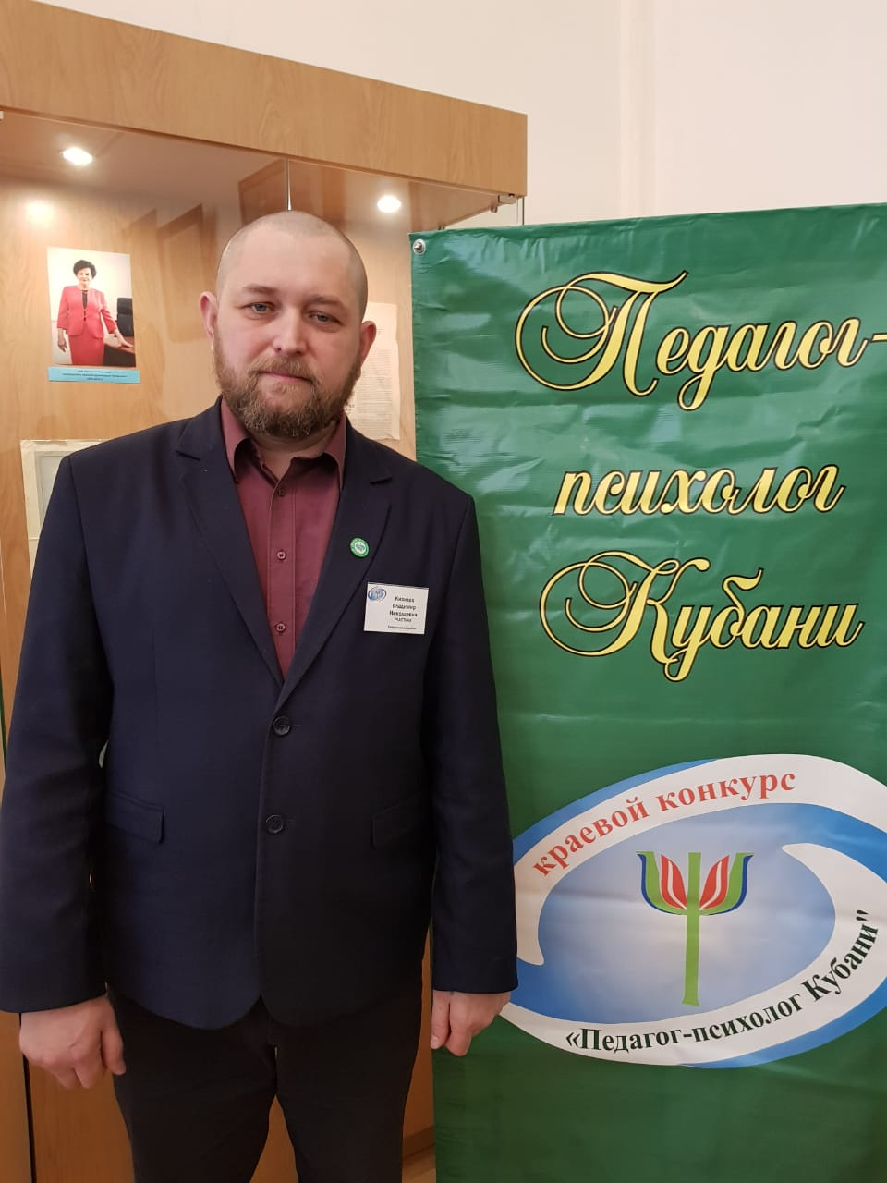
14 марта 2019 года завершился краевой профессиональный конкурс «Педагог-психолог Кубани», который проходил с 12 по 14 марта.
В этом году в конкурсе принимали участие 28 школьных психологов, 15 педагогов-психологов детских садов, 1 из центра детского творчества и 1 из коррекционной школы.
Темрюкский район представлял Кизилов Владимир Николаевич, педагог-психолог МОАУ СОШ № 13 г. Темрюк.
Перед началом очных конкурсных испытаний все участники приняли участие в первом заочном этапе конкурса - «Характеристика профессиональной деятельности участника», которая включала сведения о профессиональном и дополнительном образовании конкурсанта, перечень разработанных им методических материалов, медиапродуктов, программ, проектов, а также применяемые участником психолого-педагогические технологии и методики.
В рамках второго очного тура конкурса состоялось очное задание: "Профессиональное мастерство». Перед членами жюри стояла задача оценить уровень профессионального мастерства педагога-психолога, а участнику необходимо было представить мастер-класс по форме тренинга, деловой игры с детьми, родителями или педагогическим коллективом.
13 и 14 марта 2019 года прошли третий и четвертый этапы Конкурса, а также церемония закрытия и награждение победителя и лауреатов конкурса «Педагог-психолог Кубани-2019». Все участники конкурса были отмечены дипломами.
Победителем XII краевого конкурса «Педагог-психолог» стал Вениамин Викторович Елизаров, педагог-психолог школы № 9 города-курорта Геленджика.
Благодарим Владимира Николаевича за труд и старание, за достойное представление своего опыта на краевом профессиональном конкурсе! Желаем дальнейших успехов и побед!

